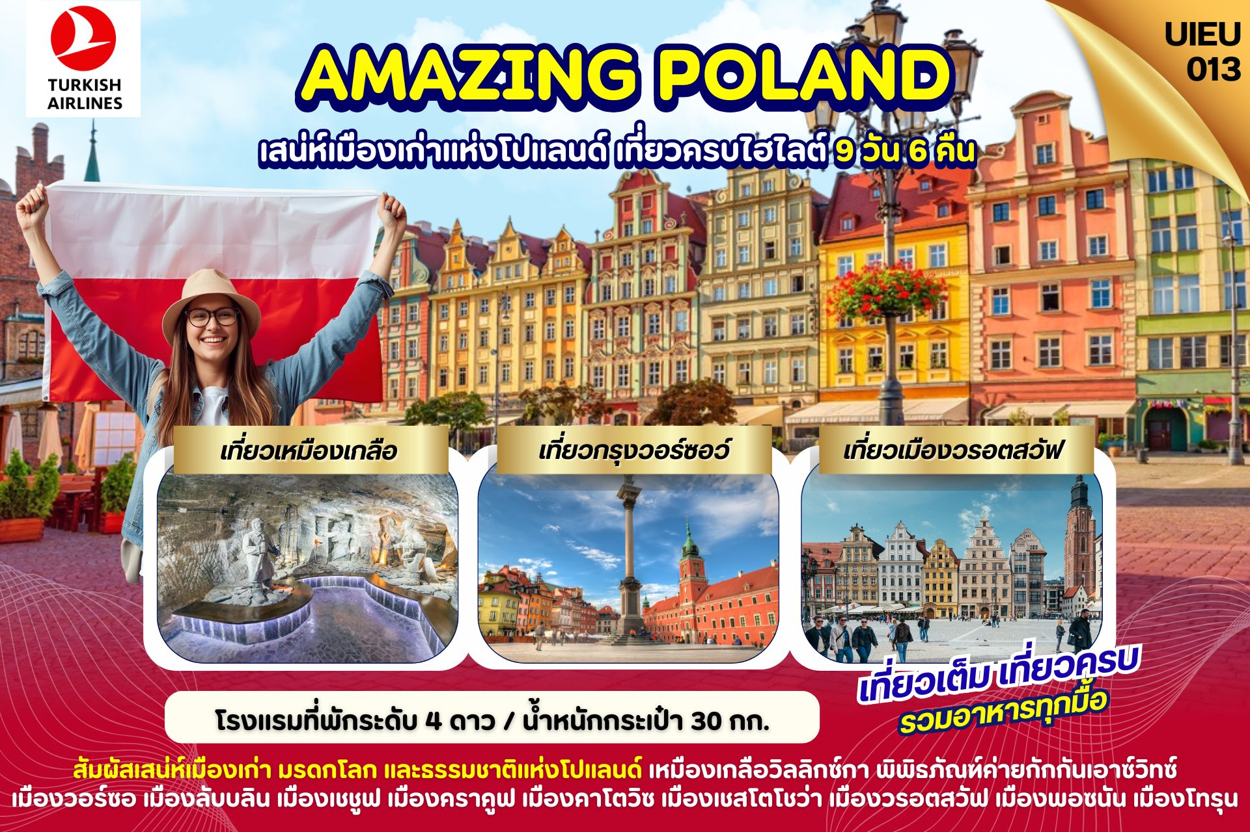

DAY | ITINERARY | MEALS
DAY | ITINERARY | BF | L | D
1 | กรุงเทพ-สนามบินสุวรรณภูมิ | × | × | ×
2 | อิสตันบูล-เมืองวอร์ซอ-พระราชวังวิลานอฟ-เมืองลับบลิน | × | √ | √
3 | เมืองเชชูฟ-มาร์เก็ตสแควร์-เมืองคราคูฟ-ป้อมปราการ | √ | √ | √
4 | เหมืองเกลือวิลลิกซ์กา-พิพิธภัณฑ์ค่ายกักกันเอาซ์วิทซ์  เมืองคาโตวิซ | √ | √ | √
5 | เมืองเชสโตโชว่า-วิหารจัสนาโกรา-เมืองวรอตสวัฟ | √ | √ | √
6 | เมืองพอซนัน-จัตุรัสเมืองเก่า-ปราสาทอิมพีเรียล | √ | √ | √
7 | เมืองโทรุน-เมืองเก่า-วิหารเซนต์จอห์น-บ้านนิโคลัสโคเปอร์นิคัส-เมืองวอร์ซอว์ | √ | √ | √
8 | เมืองเก่าวอร์ซอว์-ตลาดเก่า-ป้อมวอร์ซอว์  ห้าง Zalote Tarasy-สนามบิน | √ | √ | ×
9 | สนามบินอิสตันบูล-กรุงเทพ-สนามบินสุวรรณภูมิ | × | × | ×
วันที่หนึ่ง กรุงเทพ-สนามบินสุวรรณภูมิ (-/-/-)

19.30 น. คณะเดินทางพร้อมกัน ณ สนามบินสุวรรณภูมิ อาคารผู้โดยสารขาออกระหว่างประเทศ ชั้น 4 ประตู 8 แถว N สายการบินเตอร์กิช แอร์ไลน์ (TK) เจ้าหน้าที่ให้การต้อนรับและอำนวยความสะดวก
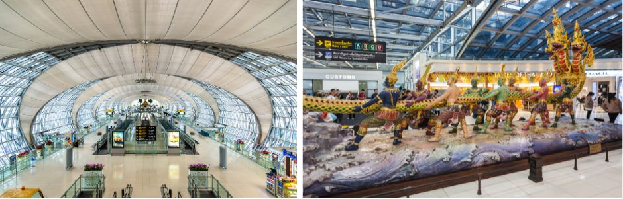
22.45 น. ออกเดินทางสู่ เมืองอิสตันบูล ประเทศตุรเคีย โดยสายการบินเตอร์กิช แอร์ไลน์ เที่ยวบินที่ TK69 ( บริการอาหารและเครื่องดื่มบนเครื่องบิน)

วันที่สอง อิสตันบูล-เมืองวอร์ซอ-พระราชวังวิลานอฟ-เมืองลับบลิน-เมืองเก่า (-/L/D)

04.45 น. เดินทางถึง เมืองอิสตันบูล ประเทศตุรเคีย แวะเปลี่ยนเครื่อง
07.40 น. ออกเดินทางสู่ เมืองวอร์ซอ ประเทศโปแลนด์ โดยสายการบินเตอร์กิช แอร์ไลน์ เที่ยวบินที่ TK1265 ( บริการอาหารและเครื่องดื่มบนเครื่องบิน)
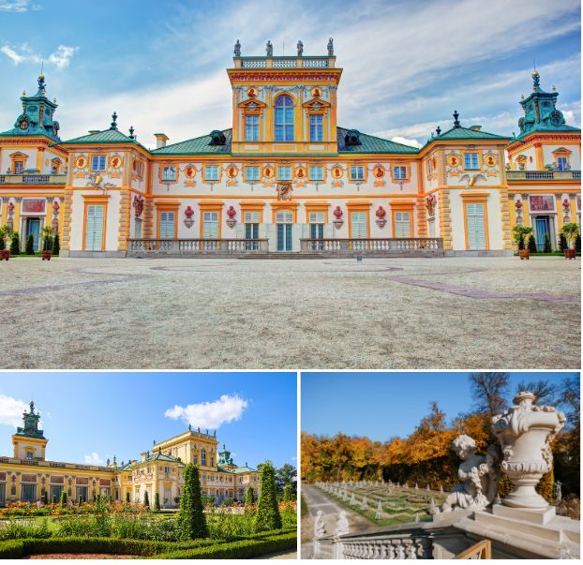
09.10 น. เดินทางถึง สนามบินเมืองวอร์ซอ ประเทศโปแลนด์ หลังผ่านพิธีการตรวจคนเข้าเมืองและศุลกากร นำท่านชมบริเวณด้านนอกของ พระราชวังวังวิลานอฟ พระราชวังหลวงที่มีความสำคัญทางด้านประวัติศาสตร์ และเป็นอนุสรณ์สถานที่สำคัญของประเทศโปแลนด์ ถูกสร้างขึ้นสำหรับพระเจ้าจอห์นที่ 3 โดยได้แรงบันดาลใจมาจากพระราชวังแวร์ซายส์แห่งฝรั่งเศส

เที่ยง บริการอาหารกลางวัน ณ ภัตตาคาร นำท่านเดินทางสู่ เมืองลับบลิน (Lublin) ใช้เวลาเดินทางประมาณ 2.30 ชั่วโมง เมืองที่ก่อตั้งสมัยศตวรรษที่ 6 และมีขนาดใหญ่ที่สุดทางตะวันออกของประเทศโปแลนด์อีกทั้งยังเป็นเมืองที่มีการผสมผสานระหวางสถาปัตยกรรมและวัฒนธรรมได้อย่างลงตัว นำท่านเดินชมย่าน เมืองเก่าลับบลิน เพื่อชมความคลาสสิกและงดงามของอาคารานเรือนในย่านจตุรัส เมืองเก่าที่สร้างมาต้งัแต่สมยัยคุ กลาง แวะถ่ายรูปกับ Krakow Gate ที่สร้างขึ้นใน ศตวรรษที่ 13
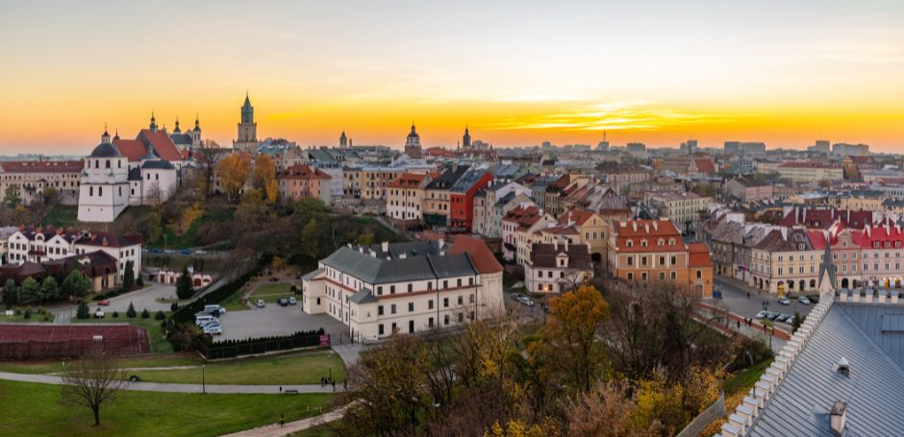
ค่ำ บริการอาหารค่ำ ณ ภัตตาคาร นำท่านเข้าสู่ที่พัก
Focus Premium Lublin Hotel หรือเทียบเท่า
วันที่สาม เมืองเชชูฟ-มาร์เก็ตสแควร์-เมืองคราคูฟ-ป้อมปราการ-จัตุรัสกลางเมือง (B/L/D)

เช้า บริการอาหารเช้า ณ ห้องอาหารของโรงแรม นำท่านเดินทางสู่ เมืองเชชูฟ (Rzeszów) ใช้เวลาเดินทางประมาณ 2.30 ชั่วโมง เป็นเมืองที่ใหญ่ที่สุดในภาคตะวนัออกเฉียงใตข้องประเทศโปแลนด์ตั้งอยู่ทั้งสองฝั่งของแม่น้ำวิสโลกในใจกลางของลุ่มน้า ซานดอเมียร์ซ เมืองเชชูฟ เป็นเมืองหลวงของจังหวัด Subcarpathian และเป็นที่ตั้งของเทศมณฑลเชชูฟ ประวัติศาสตร์ ของเมืองเชชูฟ ย้อนกลับไปถึงยุคกลาง เมืองนี้ได้รับสิทธิและสิทธิพิเศษจากพระเจ้าคาซิมิร์ที่ 3 มหาราชในปีค.ศ. 1354 เส้นทางการค้าในท้องถิ่น ที่เชื่อมโยงยุโรป ตะวันออกกลาง และจักรวรรดิ ออตโตมัน ส่งผลให้เมืองนี้เจริญรุ่งเรืองและได้รับการพัฒนา นำท่านชม มาร์เก็ต สแควร์ (Market Square) ซึ่งเป็นหัวใจของเขตเมืองเก่า ชมอาคารศาลากลาง(City Hall) ที่หรูหราทาสีครีมสดใสตั้งอยู่ตรงกลางจัตุรัส มีลักษณะคล้ายกับองครักษ์ผู้ภาคภูมิใจที่ยืนเฝ้าอยู่

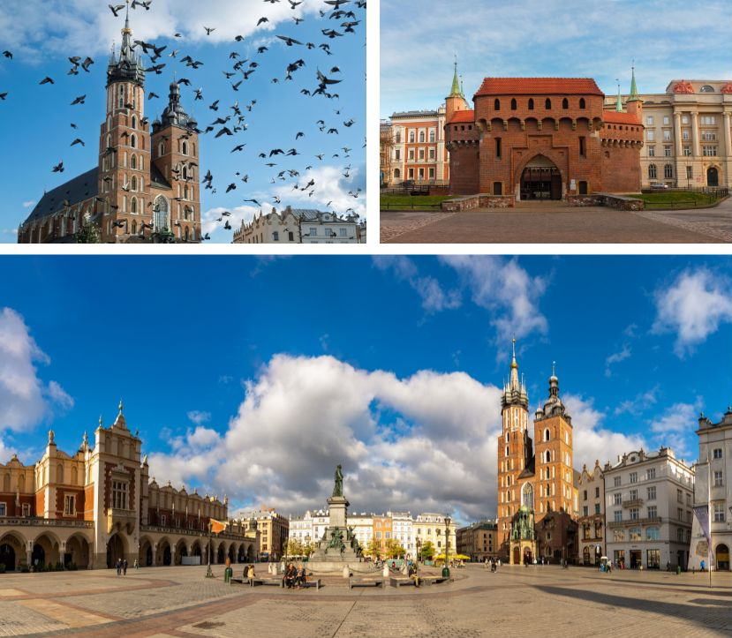
เที่ยง บริการอาหารกลางวัน ณ ภัตตาคาร นำท่านเดินทางต่อสู่ เมืองคราคูฟ (Krakow) ใช้เวลาเดินทางประมาณ 2.30 ชั่วโมง ซึ่งเคยเป็นเมืองหลวงเก่าของโปแลนด์มายาวนานกว่า 500 ปี เมืองนี้ยังคงความสมบูรณ์เพราะไม่ได้ถูกนาซีทำลายด้วยการทิ้งระเบิดเช่นเดียวกับกรุงปรากในระหว่างสงครามโลกครั้งที่สอง นำท่านชมภายนอก ป้อมปราการ Barbacan อายุกว่า 600 ปี แนวกำแพงเมืองเดิมเป็นที่ชื่นชอบของศิลปินที่จะมาแสดงผลงานและชม ประตูเข้าเมือง Florain Gate ที่สร้างขึ้นตั้งแต่ศตวรรษที่ 13 ถนนคนเดินสมัยโรมัน นำท่านสู่ จัตุรัสกลางเมือง เป็นย่านช้อปปิ้งถนนคนเดินที่ใหญ่ที่สุดในเมืองนี้ ชมโบสถ์เซ็นต์แมรี่ (Mariacki Church) ที่มีชื่อเสียงของแท่นบูชาทำด้วยด้วยไม้แกะสลักมาตั้งแต่สมัยศตวรรษที่ 14 ชมอาคารการค้าผ้าในอดีต (Cloth Hall) และถือว่าเป็นจุดหลักทางการค้าในสมัยนั้น
ค่ำ บริการอาหารค่ำ ณ ภัตตาคาร นำท่านเข้าสู่ที่พัก
Premier Krakow Hotel หรือเทียบเท่า

วันที่สี่ เหมืองเกลือวิลลิกซ์กา-พิพิธภัณฑ์ค่ายกักกันเอาซ์วิทซ์-เมืองคาโตวิซ (B/L/D)

เช้า บริการอาหารเช้า ณ ห้องอาหารของโรงแรม นำท่านออกเดินทางสู่ เหมืองเกลือวิลลิกซ์กา (Wieliczka Royal Salt mine) ใช้เวลาเดินทางประมาณ 30 นาที นำท่านเข้าชมเหมืองเกลือแห่งนี้เป็นมรดกโลกในปี ค.ศ.1978 ถูกค้นพบในศตวรรษที่ 13 ชมเหมืองเกลือใต้ดินที่ใหญ่ที่สุดในโลกและมีเกลือโดยธรรมชาติมานานกวา่ 20 ล้านปีมีการขุดลึกลงไป ถึง 327 เมตร แบ่งออกเป็นชั้นใต้ดินต่างๆ ถึง 9 ชั้น ภายในเหมืองเกลือที่มีห้องโถงต่างๆ และ โบสถ์เซนต์กิงก้า (Chappel of St. Kinga) ห้องโถง ขนาดใหญ่ที่ประดับด้วยแชนเดอเลียร์ที่ทำจาก เกลือสองข้างสลักรูปนูนต่ำ บนหินแร่เกลือ ตาม แบบผลงานของศิลปินดัง ลีโอนาโด ดาวินชี นำท่านเดินทางลึกลงไปที่ชั้น 3 ในใจกลางของ เหมืองที่มีทะเลสาบอยู่ภายในเหมืองแห่งนี้
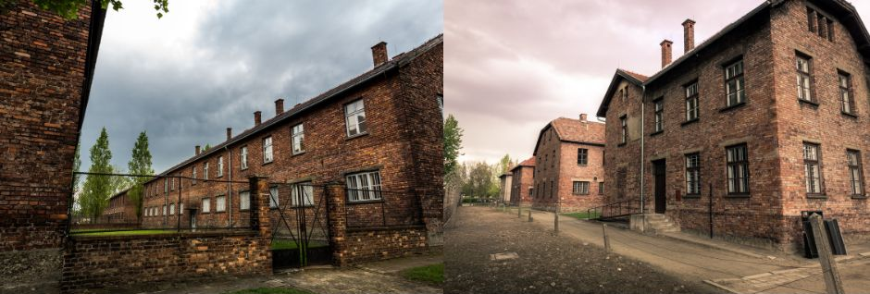
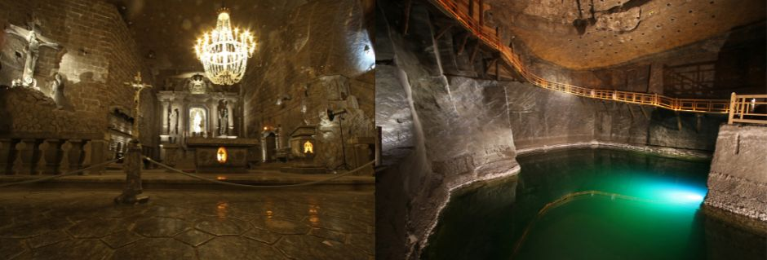

เที่ยง บริการอาหารกลางวัน ณ ภัตตาคาร หลังจากนั้นนำท่าน เข้าชมพิพิธภัณฑ์ค่ายกักกันเอาซ์วิทซ์ (Auschwitz Concentration Camp) ใช้เวลาเดินทางประมาณ 1 ชั่วโมง ซึ่งปัจจุบันดูแลโดยรัฐบาลของโปแลนด์ เริ่มจากเยอรมันเข้ายึดโปแลนด์ได้ในปลายปี 1939 ความต้องการจะหาค่ายกักกันเชลยศึกต่างๆ จนมาพบสถานที่ที่รัฐบาลโปแลนด์ต้องการก่อสร้างเป็นสถานที่คุมขังนักโทษการเมืองจึงได้ดัดแปลงตามความต้องการของนาซีและเริ่มต้นใช้ในช่วงมิถุนายน 1940 เป็นต้นมา นำท่านเดินทางสู่ เมืองคาโตวิซ ใช้เวลาเดินทางประมาณ 45 นาที
ค่ำ บริการอาหารค่ำ ณ ภัตตาคาร นำท่านเข้าสู่ที่พัก
Vienna House Easy by Wyndham Katowice Hotel หรือเทียบเท่า
วันที่ห้า เมืองเชสโตโชว่า-วิหารจัสนาโกรา-เมืองวรอตสวัฟ-เมืองเก่า (B/L/D)

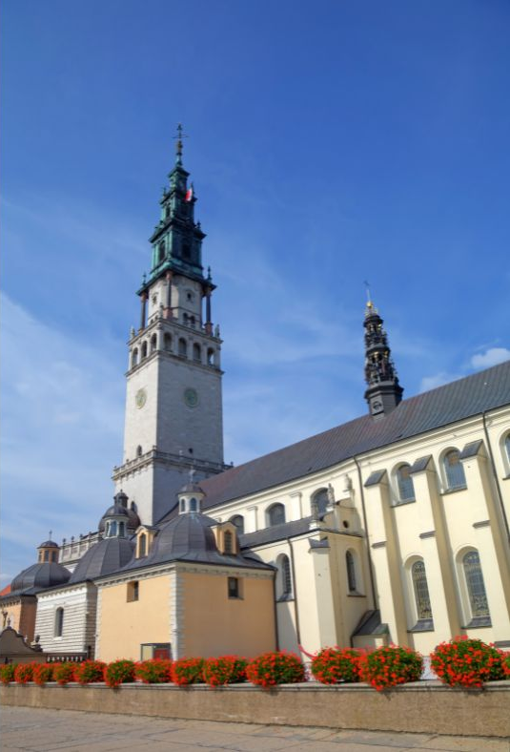
เช้า บริการอาหารเช้า ณ ห้องอาหารของโรงแรม เดินทางสู่ เมืองเชสโตโชว่า (Czestochowa) ใช้เวลาเดินทางประมาณ 1.15 ชั่วโมง เมืองเล็กๆ แต่มีชื่อเสียงจากภาพวาด Black Madonna และที่นี้ยังเป็นบ้านเกิดของพระสันตปาปา จอห์นปอลที่ 2 อีกด้วย นำท่านเข้าชม วิหารจัสนาโกรา (Jasna Gora) ซึ่งเป็นวิหารที่ ประดิษฐานของรูปนักบุญมาดอนนาสีดำ “Black Madonna” ซึ่งคนทั้งโลกที่นับถือคริสต์รู้จักเป็นอย่างดีด้วย
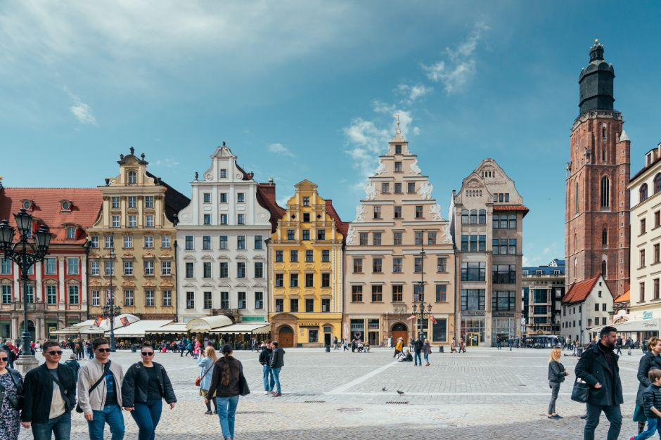
เที่ยง บริการอาหารกลางวัน ณ ภัตตาคาร นำท่านเดินทางสู่ เมืองวรอตสวัฟ (WROCLAW) ใช้เวลาเดินทางประมาณ 3 ชั่วโมง ถือว่าเป็นที่นัดพบสำคัญในทวีปยุโรป มีความหลากหลายและการเปี่ยมล้นด้วยวัฒนธรรมของประวัติศาสตร์ในเมืองนี้ เป็นดังสะพานเชื่อม ที่เชื่อมระหว่างคนในแต่ละรุ่นแต่ละวัฒนธรรมเข้าด้วยกัน เป็นเมืองที่ทันสมัยที่มีพื้นฐานทางประวัติศาสตร์ ชีวิตที่เต็มด้วยวัฒนธรรมและการศึกษา นำท่านชมความงามของ เมืองเก่าวรอตสวาฟ เมืองที่เรียกได้ว่า Colorful city เป็นเมืองที่มีอาคารหลากสีสัน โดดเด่นสวยงาม เป็นเมืองเรียกได้ว่ามีชีวิตชีวาแห่งหนึ่งของโปแลนด์ และได้รับการจัดอันดับให้เป็น1 ใน 8 เมืองที่มีสีสันมากที่สุดในโลก (8 Colorful cities in the world) นำท่านถ่ายรูปกับอาคารหลากสีสันในจัตุรัสเมืองเก่า, ศาลาว่าการ (City Hall) และโบสถ์ประจำเมืองอิสระทุกท่านดินเล่นตามอัธยาศัย
ค่ำ บริการอาหารค่ำ ณ ภัตตาคาร นำท่านเข้าสู่ที่พัก
Wyndham Wroclaw Old Town Hotel หรือเทียบเท่า

วันที่หก เมืองพอซนัน-จัตุรัสเมืองเก่า-ปราสาทอิมพีเรียล (B/L/D)

เช้า บริการอาหารเช้า ณ ห้องอาหารของโรงแรม นำท่านเดินทางต่อไป เมืองพอซนัน (POZNAN) ใช้เวลาเดินทางประมาณ 3 ชั่วโมง เป็นหนึ่งในเมืองที่เก่าแก่ที่สุดของโปแลนด์ และได้รับการโหวตว่าเป็นหนึ่งในเมืองที่มีสีสันจัดจ้านที่สุดในโลก
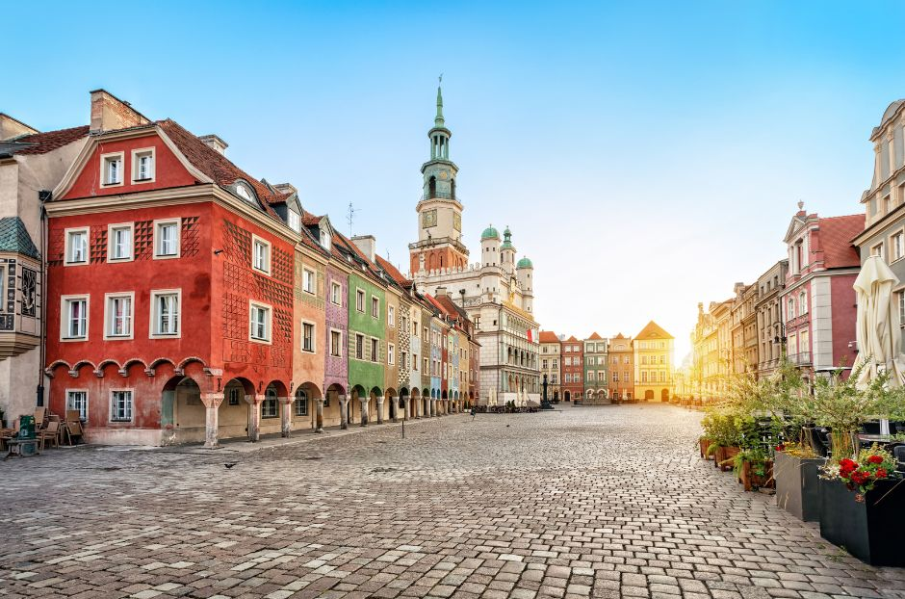

เที่ยง บริการอาหารเที่ยง ณ ภัตตาคาร นำท่านเดินเล่นชม เมืองเก่าพอซนัน โดยเริ่มจาก จัตุรัสกลางเมืองเก่า (OLD TOWN SQUARE) จัตุรัสเมืองเก่าที่ดีที่สุดแห่งหนึ่งในยุโรป เป็นจุดศูนย์รวมของเหล่าสถานที่สำคัญๆทางประวัติศาสตร์ของเมืองพอซนัน ไม่ว่าจะเป็นกลุ่มอาคารหลากสีสันจากศตวรรษที่ 16 ปราสาท ป้อมปราการ และ ศาลากลางจังหวัด (POZNAN TOWN HALL) ซึ่งอยู่ในบริเวณศูนย์กลางของเมืองเก่า นำท่านถ่ายรูปกับปราสาทอิมพีเรียล (IMPERIAL CASTLE) อีกหนึ่งปราสาทที่มีชื่อเสียงของเมืองพอซนาน โดยปราสาทถูกสร้างขึ้นในปี 1905 ในสไตล์นีโอโรมาเนสก์ ปัจจุบันปราสาทถูกใช้เป็นห้องฉายภาพยนตร์ หอศิลป์
ค่ำ บริการอาหารค่ำ ณ ภัตตาคาร นำท่านเข้าสู่ที่พัก
Novotel Poznan Cnetrum Hotel หรือเทียบเท่า

วันที่เจ็ด เมืองโทรุน-เมืองเก่า-วิหารเซนต์จอห์น-บ้านนิโคลัสโคเปอร์นิคัส-เมืองวอร์ซอว์ (B/L/D)

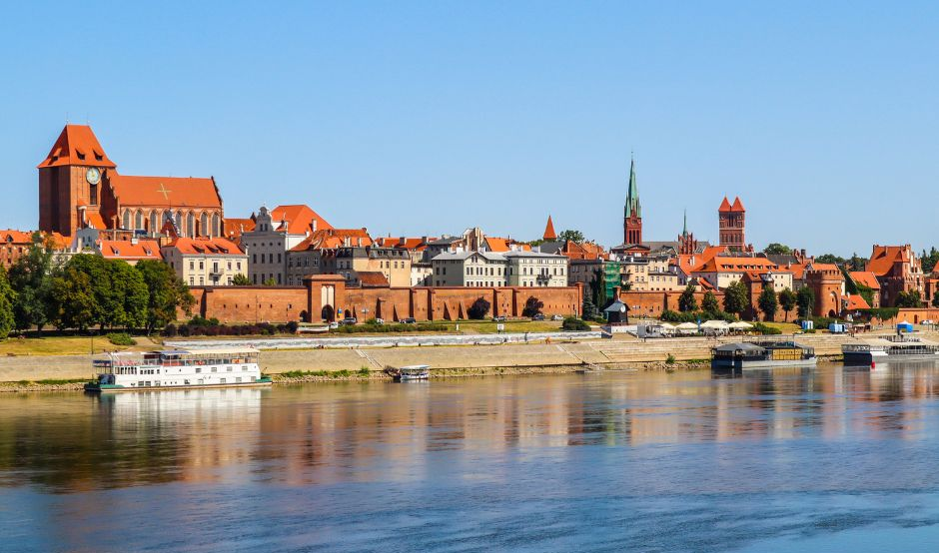
เช้า บริการอาหารเช้า ณ ห้องอาหารของโรงแรม นำท่านเดินทางสู่ เมืองโทรุน (Torun) ใช้เวลาเดินทางประมาณ 2.30 ชั่วโมง อดีตเมืองยุทธศาสตร์ สำคัญของอาณาจักรปรัสเซียยุคขยายอาณา เขตในช่วงกลวงศตวรรษที่ 13 จนถึ ง ศตวรรษที่ 15 ตั้งอยู่บนที่ราบลุ่มแม่น้ำวิสลา (Vistula River) ซึ่งเป็นแม่น้ำที่ยาวที่สุดในโปแลนด์

เที่ยง บริการอาหารเที่ยง ณ ภัตตาคาร หลังจากนั้น นำท่านชมย่านเมืองเก่าโทรุน ย่านที่มีความสวยงามที่ ผสมผสานระหว่างสถาปัตยกรรมแบบโกธิค บ้านเรือนสมัยยุคกลางจนได้รับการยกย่องให้เป็นเมืองมรดกโลกในปี ค.ศ. 1997 ชมและถ่ายรูปกับศาลาว่า การเมืองสร้างขึ้นในศตวรรษที่ 12 ชม วิหารเซนต์จอห์น สร้างขึ้นในศตวรรษที่13 ซึ่งถือได้ว่าเป็นหนึ่งในโบสถ์ที่เก่าแก่ที่สุดของประเทศโปแลนด์ นำท่านถ่ายรูปคู่กับบ้านของ นิโคลัส โคเปอร์นิคัส นักดาราศาสตร์ชื่อก้องโลก หลังนำท่านเดินทางสู่ เมืองวอร์ซอ ใช้เวลาเดินทางประมาณ 4 ชั่วโมง
ค่ำ บริการอาหารค่ำ ณ ภัตตาคาร นำท่านเข้าสู่ที่พัก
Leonardo Royal Warsaw Hotel หรือเทียบเท่า

วันที่แปด เมืองเก่าวอร์ซอว์-ตลาดเก่า-ป้อมวอร์ซอว์-ห้าง Zalote Tarasy-สนามบิน (B/L/-)

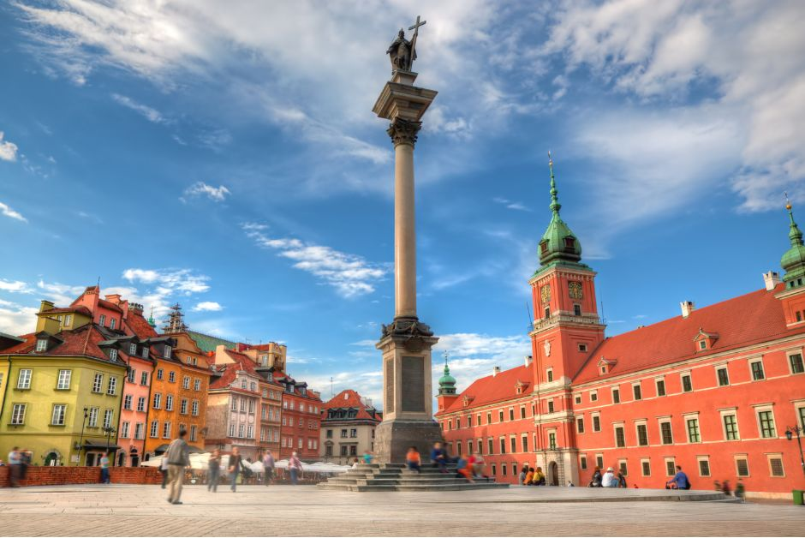
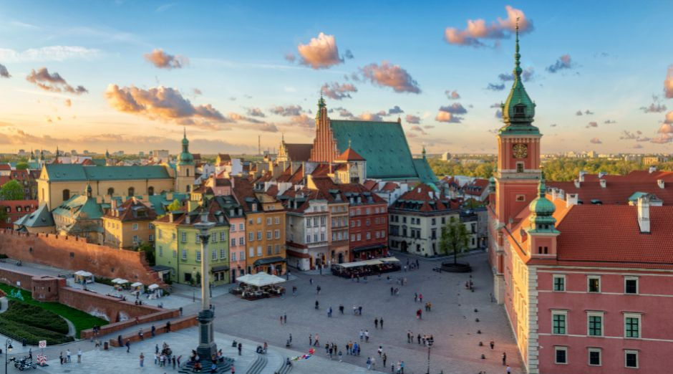
เช้า บริการอาหารเช้า ณ ห้องอาหารของโรงแรม นำท่านเที่ยวชมย่าน เมืองเก่าวอร์ซอว์ ซึ่งประกอบด้วยโบสถ์ พระราชวัง ตลาดชมย่าน ตลาดเก่า “Old Town Market Place” ย่านที่เก่าแก่ที่สุดของเมืองเก่าวอร์ซอว์ นำท่านชม ป้อมวอร์ซอว์ สร้างขึ้นในปี ค.ศ.1540 ในรูปครึ่งวงกลม ตัวป้อมมีความกว้างประมาณ 14 เมตร และมีความสูงประมาณ 15 เมตร ถูกล้อมรอบด้วยกำแพงป้อมปราการส่วนใหญ่ถูกทำลายไปในช่วงสงครามโลกครั้งที่ 2 และถูกสร้างขึ้นมาใหม่หลังสงคราม ในช่วงระหว่างปี ค.ศ.1952-1954 นำท่านชม วิหารเซนต์จอห์น วิหารคาทอลิกที่ตั้งอยู่ในเขตเมืองเก่าวอร์ซอว์ และเป็นหนึ่งในโบสถ์ที่เก่าแก่ที่สุดของกรุงวอร์ซอว์ โดยวิหารถูกสร้างขึ้นในศตวรรษที่ 14 ในศิลปะสไตล์เมโซเวียน-โกธิค
เที่ยง บริการอาหารเที่ยง ณ ภัตตาคาร อิสระแก่ทุกท่านในการเลือกซ้ือสินค้า ณ ห้างสรรพสินค้า ZALOTE TARASY ซึ่งเป็น 1 ใน ห้างสรรพสินคา้ที่ใหญ่ที่สุดของเมืองวอร์ซอว์จุใจกบัร้านคา้กวา่ 200 ร้านค้า รวมถึงแฟชั่นแบรนด์เนมมากมายอาทิ เช่น Zara, Topshop, Mango, H&M เป็นต้น ได้เวลาอันสมควรนำท่านสู่สนามบิน
19.15 น. ออกเดินทางสู่ เมืองอิสตันบูล ประเทศตุรเคีย โดยสายการบินเตอร์กิช แอร์ไลน์ เที่ยวบินที่ TK1264 ( บริการอาหารและเครื่องดื่มบนเครื่องบิน)
22.30 น. เดินทางถึง เมืองอิสตันบูล ประเทศตุรเคีย แวะเปลี่ยนเครื่อง

วันที่เก้า สนามบินอิสตันบูล-กรุงเทพ-สนามบินสุวรรณภูมิ (-/-/-)

01.55 น. ออกเดินทางสู่ สนามบินสุวรรณภูมิ ประเทศไทย โดยสายการบินเตอร์กิช แอร์ไลน์ เที่ยวบินที่ TK68 ( บริการอาหารและเครื่องดื่มบนเครื่องบิน)
15.25 น. เดินทางถึงสนามบินสุวรรณภูมิ ประเทศไทย โดยสวัสดิภาพพร้อมความประทับใจ

ทางบริษัทจะดำเนินการจัดการโปรแกรมการเดินทางให้เป็นไปตามที่กำหนด แต่บางครั้งการเดินทางอาจจะมีการปรับเปลี่ยนได้ตามความเหมาะสม ทั้งนี้ขึ้นอยู่กับเหตุสุดวิสัยต่างๆ ที่อาจจะเกิดขึ้นได้ โดยคำนึงถึงผลประโยชน์และความปลอดภัยของลูกค้าเป็นหลัก และขอแจ้งให้ทราบว่าร้านค้าและห้างสรรพสินค้าในยุโรปบางแห่งจะปิดทำการในวันอาทิตย์

วันเดินทาง | กรุ๊ปไซส์ | ราคาต่อท่าน | พักเดี่ยว  เพิ่มท่านละ | หมายเหตุ
6-14 ตุลาคม 2569 | 26+1 หัวหน้าทัวร์ | 79,900 | 15,000
** ราคาไม่รวมวีซ่าและค่าบริการ 5,500 บาท/ท่าน **
ราคาสำหรับเด็กอายุต่ำกว่า 12 ปี ไม่ใช้เตียง ลด 5,000 บาท จากราคาทัวร์
กรณีจอยแลนด์ สามารถสอบถามราคาการหักค่าตั๋วเครื่องบินได้จากเจ้าหน้าที

